COVID 19 – EVOLUCIÓN DE CASOS

Casuística desde el comienzo de la Pandemia en Argentina al día de hoy (31/05/20)

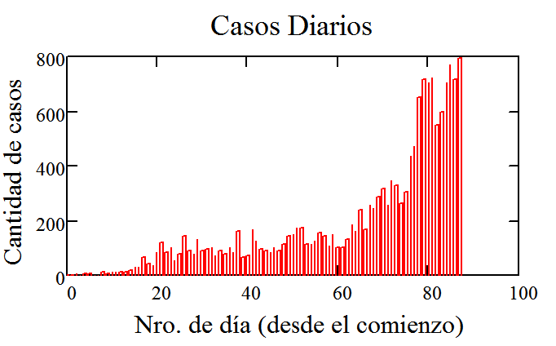
Fig. 1

Evolución de los casos acumulados al 31/6/20

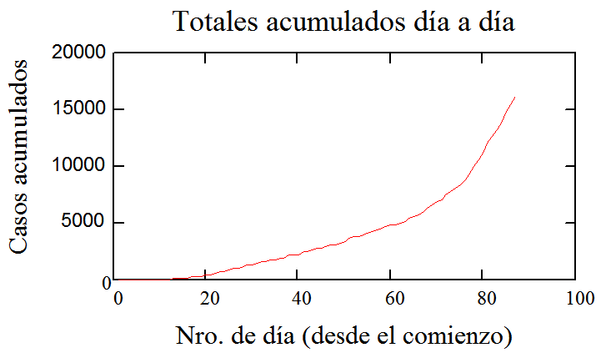
Fig. 2

Se nota un importante crecimiento desde el día 70, donde cambia la pendiente de la recta (se hace más empinada). Sin embargo, no parece ser de crecimiento exponencial.
En el próximo gráfico se ve un ajuste polinomial de grado 3 (ajuste cúbico, que se aproxima muy bien a la casuística).
La función predictora tiene la siguiente expresión:

Y(x) = -64.911+14.957 x – 0.474 x ² + 0.004811 x ³

En el siguiente gráfico se muestra la casuística (Fig. 1) junto con la función predictora:

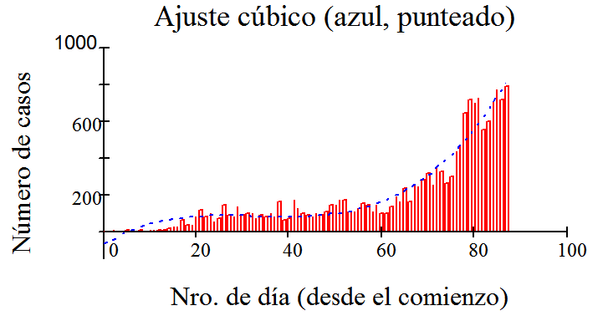
Fig. 3

Conforme a la Función Predictora, la cantidad de casos a 10 días adelante (10-6-20) se puede estimar aplicando la expresión:

Y(87+10) = -64.911+14.957 * 97 – 0.474 * 97 ² + 0.004811 * 97 ³ = 1317

El valor 87 corresponde al día de la fecha (31/5/20).

